Pořadové číslo  pro potřeby ÚAP: 13 | Obec: JANŮV DŮL | Kód obce  546658

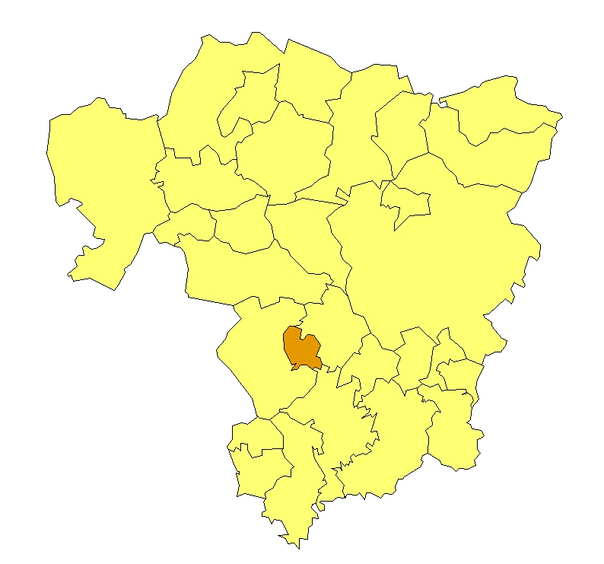 | Základní údaje o obci  Počet obyvatel: 136 (k 31. 12. 2009)  Rozloha k.ú: 4,55 km², tj. 455 ha  Základní ekonomické údaje  Míra nezaměstnanosti: 8,6 %  (k 31. 12. 2009)  Ekonomicky aktivní obyvatelstvo: 70  Zaměstnanost v sekundárním sektoru: 54 %  Zaměstnanost v terciárním sektoru: 36 %  Index vzdělanosti: 1,30  Základní občanská vybavenost  v obci není  Poloha obce v ORP Liberec: jih

Obecná východiska
- Obec má zpracován program rozvoje města z 22. 2. 2010.
- Ze závěrů dotazníkového průzkumu vyplývají hlavní rozvojové záměry obce:
- odkoupení zanedbaného areálu v centru obce (čerpací stanice pohonných hmot);
- rekonstrukce vodovodu a posílení vodojemu;
- podpora výstavby rodinných domů a obecních bytů;
- úprava koryta pramenů Ploučnice;
- oprava místních komunikací;
- záměr komplexního odkanalizování středu obce.

Zaměstnanost
Hodnocení zaměstnanosti vychází z ukazatele vývoj míry registrované nezaměstnanosti k 31. 12. od roku 2000 do roku 2009. Vývoj míry nezaměstnanosti vykazuje četné výkyvy, které jsou způsobeny nízkým počtem ekonomicky aktivního obyvatelstva. Ztráta zaměstnání u několika jedinců tak vyvolává prudký nárůst míry nezaměstnanosti.
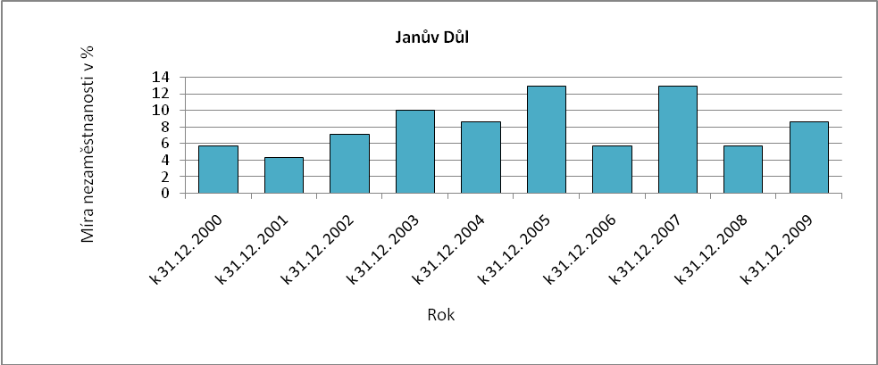
Obr. Janův Důl - 1: Vývoj míry nezaměstnanosti v % k 31. 12. roku
Zdroj: ČSÚ, MPSV
Ekonomická aktivita
Dle ARES se v obci k 16. 4. 2010 nacházelo 46 ekonomických subjektů, z toho bylo 28 aktivních subjektů. Největší firma se zabývá zpracováním plastů. Dle počtu zaměstnanců se jedná o drobné a malé podniky.

Tab. Janův Důl-1: Přehled ekonomických subjektů s největším počtem zaměstnanců
Hl. předmět podnikání CZ-NACE | Hl. předmět podnikání | Firma | Sídlo | Počet zaměstnanců
222900 | Výroba ostatních plastových výrobků | AGROKOMPLET 2000 spol. s r.o. | 46352 Janův Důl 35 | 25 - 49
749000 | Ostatní profesní, vědecké a technické činnosti j. n. | AFOR, s.r.o. | 46352 Janův Důl 10 | 1 - 5
841100 | Všeobecné činnosti veřejné správy | Obec Janův Důl | 46352 Janův Důl, pošta Osečná | 1 - 5
559000 | Ostatní ubytování | Camping 2000 Janův Důl s.r.o. | 46352 Janův Důl 15 | Neuvedeno
471000 | Maloobchod v nespecializovaných prodejnách | Nizozemsko export - import s.r.o. | 46352 Janův Důl 15 | Neuvedeno
Zdroj: databáze MF, ARES

Celkový počet ekonomicky aktivního obyvatelstva je 70, přičemž největší část obyvatelstva je zaměstnána v sekundárním sektoru.

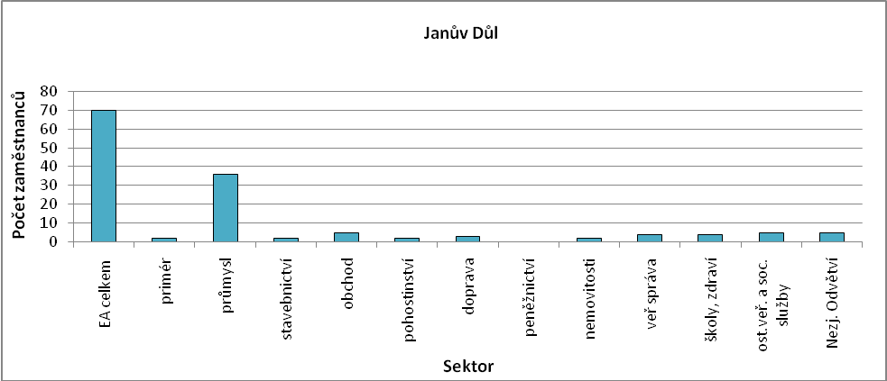
Obr. Janův Důl-2: Struktura ekonomiky
Zdroj: ČSÚ, SLBD, 2001

Zemědělská výroba
Mezi nejvýznamnější firmy v obci v oblasti zemědělství patří firma AGROKOMPLET 2000 spol. s.r.o.

Ostatní výroba
V obci je 50% podíl podnikatelů – FO. Celkem se k 31. 12. 2006 jednalo o 36 OSVČ, z toho bylo 20 podnikatelů – fyzických osob a 16 samostatně hospodařících zemědělců. Počet pracovních příležitostí v obci je nízký. Významná je proto vyjížďka obyvatel za zaměstnáním do Liberce, Mladé Boleslavi a Českého Dubu.

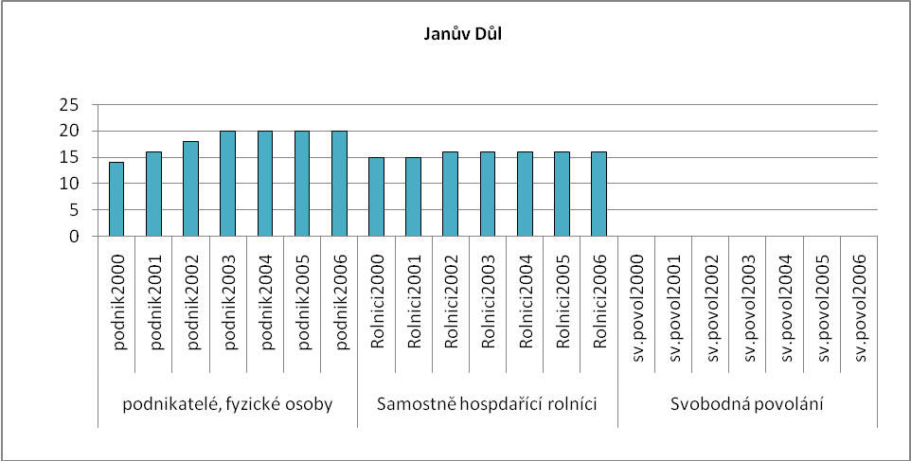Obr. Janův Důl-3: Vývoj počtu podnikatelů FO nezapsaných v obchodním rejstříku
Zdroj: ČSÚ

Brownfieldy / Opuštěné výrobní areály a objekty
Dle dotazníkového průzkumu z dubna 2010 se v centru obce nachází bývalá lokální čerpací stanice pohonných hmot se zanedbaným areálem. Záměrem obce je stanici odkoupit a vytvořit náves se zástavbou.

Potenciál rozvoje obce
Hodnocení silných a slabých stránek obce bylo provedeno dle jednotlivých faktorů hospodářského rozvoje (viz RURÚ – ekonomický pilíř) a následně porovnáno s pořadím poslední obce České republiky, která ještě nemá v daném faktoru problémy (na základě stanovené hranice dynamiky rozvoje). Na základě provedeného hodnocení lze konstatovat, že významně slabými faktory jsou F2 – atraktivita místa bydlení, F3 – osídlení, F5 – občanská vybavenost a F6 – struktura ekonomiky. Viz obr. Janův Důl-4.

V negativně hodnocených faktorech se do značné míry promítá nízký počet obyvatel obce. Týká se to zejména faktoru osídlení (nízká hustota zalidnění) a občanská vybavenost (absence školských a zdravotnických zařízení).

Faktor atraktivity místa bydlení je negativně ovlivněn prakticky nulovou bytovou výstavbou v obci. Struktura ekonomiky se vyznačuje vysokou zaměstnaností ve zpracovatelském průmyslu a nízkou zaměstnaností v sektoru služeb. Zaměstnanost v priméru je zanedbatelná.

Nezaměstnanost lze hodnotit neutrálně (viz výše). Věková struktura je příznivá a vyznačuje se převahou obyvatelstva v předproduktivním věku nad obyvateli v poproduktivním věku. Vzdělanostní struktura je nepříznivá, většina ekonomicky aktivního obyvatelstva má pouze základní vzdělání nebo střední vzdělání vez maturity. Udržitelný rozvoj prostředí se týká využití půdy, kde významnou část představuje lesní půda a trvalé travní porosty. Ekonomická aktivita byla hodnocena těsně nad hranicí nevyhovujícího stavu. Je ovšem také ovlivněna velikostí obce.

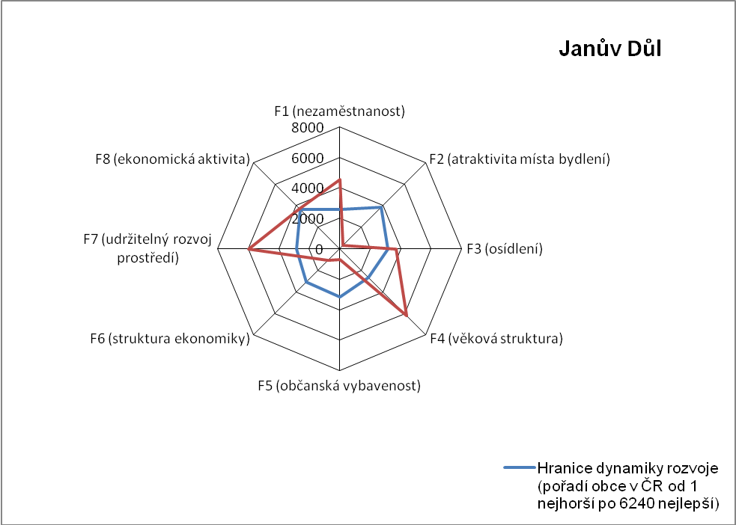
Obr. Janův Důl-4: Dynamika hospodářského rozvoje obce (srovnání pořadí v rámci ČR)
Zdroj: Výzkum EF (HF) TUL (data za rok 2006), projekt č. WD-30-07-1

Závěry, Doporučení, Okruhy problémů k řešení
- Dominantním zaměstnavatelským sektorem pro obec je zpracovatelský průmysl. Podíl služeb na zaměstnanosti je nízký.
- Počet pracovních příležitostí v obci je nízký. Obyvatelstvo proto musí za prací vyjíždět, je třeba věnovat pozornost dopravní dostupnosti obce.
- Z perspektivy zaměstnanosti je nepříznivým faktorem vysoký podíl obyvatelstva jen se základním vzděláním.
- Věková struktura obyvatelstva je příznivá. Počet obyvatel v předproduktivním věku převyšuje počet obyvatel v poproduktivním věku.
- Bytová výstavba v obci je prakticky nulová. Hrozí tak postupný odchod mladých obyvatel z obce a její vylidnění.
- Rozvoji bytové výstavby brání chybějící kanalizace s napojením na ČOV. Dále bude třeba rekonstruovat vodovod a posílit vodojem.
- Obci lze doporučit orientaci na rozvoj funkce bydlení a na rozvoj cestovního ruchu. V obci se nachází poměrně významné zařízení cestovního ruchu (Camping 2000, apartmány).

Silné stránky | - funkční spolkový život  - zařízení cestovního ruchu s kapacitou 150 lůžek  - příznivá věková struktura  - zpracovaný program rozvoje obce
- absence školských a zdravotnických zařízení  - špatná vzdělanostní struktura  - prakticky nulová bytová výstavba  - chybí kanalizace s napojením na ČOV  - špatný stav místních komunikací  - zátěž silniční dopravou | Slabé stránky
Příležitosti | - podpora výstavby nových rodinných domů a obecních bytů  - rozvoj služeb cestovního ruchu
- existence brownfieldu  - vysoká závislost zaměstnanosti na zpracovatelském průmyslu  - postupný úbytek obyvatel | Hrozby

